Les microbes utiles à l’humain

Etude de la levure - Guide enseignant


Liens avec le programme national
Cycle 3 : cycle de consolidation (BO n°25 du 22 juin 2023)
Sciences et technologies
Alimentation humaine
- Rechercher et exploiter des informations sur l’alimentation humaine pour identifier des comportements favorables à la santé.
- Relier les processus de conservation des aliments et la limitation des risques sanitaires
- Réaliser une transformation alimentaire impliquant des microorganismes effectuant une fermentation et identifier certains paramètres d’influence.
Enseignement moral et civique : La responsabilité de l’individu et du citoyen dans l domaine de la santé

Cycles 4 : cycle des approfondissements (BO n°31 du 30 juillet 2020)
Sciences de la vie et de la Terre :
Le corps humain et la santé :
- Relier le monde microbien hébergé par notre organisme et son fonctionnement.
- Ubiquité, diversité et évolution du monde bactérien (dont la résistance aux antibiotiques);
Enseignements pratiques interdisciplinaires : Corps, santé, bien être et sécurité.
Education morale et civique : Droits et devoirs des citoyens.

Cycles 3 et 4 : Parcours éducatif de santé

Matériel nécessaire

Expérience 1
2 bassines
Par groupe
4 gobelets identiques, identifiés de 1 à 4
4 sachets de levure
Eau tiède
Sucre en poudre
Farine

Expérience 2
1 bassine
Par groupe
1 gobelet
Eau tiède
1 sachet de levure
Sucre en poudre
1 bouteille vide
Un entonnoir
Un ballon de baudruche

Introduction
Cette activité consiste à étudier la fabrication du pain à l’aide d’expériences de fermentation in vitro en deux étapes. Elles peuvent être effectuées successivement ou indépendamment en groupes de 4-5 élèves.
Expliquer aux élèves que la fabrication de pain est connue depuis 8000 av. JC et que c’est Louis Pasteur qui a identifié la levure en 1860. Demander s’ils savent par quel processus le pain gonfle. La levure est un champignon qui s’appelle Saccharomyces cerevisiae et qui est utilisé pour faire lever la pâte grâce au processus de la fermentation. Celle-ci produit du dioxyde de carbone qui fait lever la pâte et de l’alcool qui s’évapore lors de la cuisson du pain. Ce champignon peut également être utilisé pour fabriquer de la bière. Dire aux élèves qu’on cherche à comprendre comment favoriser la fermentation pour bien faire lever la pâte.

Application
- Distribuer aux groupes le mode d’emploi des expériences (document complémentaire élève) et en expliquer les différentes étapes.
- Demander aux élèves de noter leurs observations sur le document de travail élève.

Expérience 1 : étude des facteurs influençant la levée de la pâte
Les résultats mesurés dans cette 1ère expérience peuvent être notés dans la fiche réponse (document de travail élève) ou alors directement sur un graphique à construire pour chaque gobelet (changement de volume en ml – ou de hauteur en mm en fonction du temps).
Après l’expérience, discuter en plénière des résultats observés et des facteurs qui influencent la levée de la pâte. La levure, en se multipliant, utilise le sucre comme source d’énergie. Les sucres simples naturellement présents dans la farine sont le glucose et le saccharose (environ 1%). Dans les gobelets contenant le sucre ajouté (saccharose), les microbes peuvent se développer plus rapidement que dans les gobelets où la farine constitue la seule source de sucre. La température a également une influence. La plupart des microbes se développent plus rapidement à la température de 37°C.
Demander aux élèves quels signes de production de gaz par la levure ils ont observé ? On peut observer une présence de bulles d’air dans la pâte quand elle lève.
Quel est le nom du processus qui fait lever la pâte ? Il s’agit de la fermentation.
Pourquoi le pain s’arrête de lever au four ? Une fois au four, la levure meurt car la température est trop élevée et par conséquent, le pain s’arrêtera de lever (heureusement !).

Expérience 2 : étude du dégagement gazeux lors de la fermentation de la levure
Distribuer la liste du matériel aux élèves (document complémentaire élève) et leur demander d’imaginer un protocole pour mettre en évidence le dégagement gazeux. On peut stimuler les élèves en lançant une compétition du groupe qui fera la meilleure fermentation (ballon le plus gonflé). Un document d’aide peut être proposé aux élèves qui n’arrivent pas à proposer de protocole.

Lorsque les élèves ont rédigé un protocole valable, leur distribuer le matériel.
Lorsque les élèves remplissent la bouteille avec leur mélange, veiller à ce que le volume libre dans la bouteille ne soit pas trop important.
Cette 2ème expérience peut également être montrée en introduction par l’enseignant devant la classe avant de demander aux élèves de réaliser l’expérience 1. A la fin de celle-ci, on peut faire les observations ci-dessous ensemble en classe.
Demander aux élèves pourquoi, à leur avis, il fallait poser la bouteille dans un bain chaud ? Pour favoriser la fermentation.
Comment peut-on mettre en évidence le dégagement gazeux ? On peut observer des bulles de gaz (dioxyde de carbone) à la surface de la solution de levure et le gaz fait gonfler le ballon.
Peuvent-ils imaginer pour quel gobelet de l’expérience 1 le ballon se gonflerait le plus vite ? Gobelet 2, car avec le sucre ajouté et l’incubation dans le bain chaud, la fermentation est plus accélérée.

Les microbes utiles à l’humain

Étude de la levure : marche à suivre
Document complémentaire élève

Expérience 1 : étude des facteurs influençant la levée de la pâte

- Préparer 4 gobelets identiques ou récipients gradués par groupe de 4-5 élèves. Les identifier de 1 à 4.
- Dans chaque gobelet / récipient gradué, mélanger un sachet de levure à 3 cuillères à soupe d’eau tiède avec une cuillère propre.
- Ajouter une cuillère à soupe de sucre dans les gobelets marqués 2 et 4.
- Ajouter ensuite dans chaque gobelet / récipient gradué deux cuillères à soupe de farine, puis bien mélanger.
- Mettre à incuber les gobelets 1 et 2 dans une bassine d’eau chaude et les gobelets 3 et 4 dans une bassine d’eau glacée.
- Mesurer la hauteur de la pâte toutes les 5 minutes pendant 30 minutes. Reporter ces résultats sur 4 graphiques différents, chacun représentant le changement de volume de la pâte par gobelet en fonction du temps.

Expérience 2 : étude du dégagement gazeux lors de la fermentation de la levure
Consigne : Rédigez un protocole expérimental pour démontrer la libération de gaz par la fermentation de la levure. Attention n’oubliez pas de réaliser un témoin.
Voici le matériel dont vous disposez :

Gobelets
Eau froide
Eau tiède
Levure
Sucre
Petite bouteille
Ballon de baudruche qui s’adapte sur le goulot d’une bouteille

Document d’aide :

- Mélanger dans un gobelet 10 cl d’eau tiède, 5 g de levure et une cuillère à café de sucre en poudre, jusqu’à dissolution complète.
- Verser le mélange dans une petite bouteille à l’aide d’un entonnoir.
- Disposer un ballon de baudruche sur le goulot de la bouteille.
- Poser la bouteille dans un récipient d’eau chaude, l’agiter de temps en temps pour empêcher la sédimentation de la levure.
- Observer la surface du mélange et le remplissage du ballon.

Les microbes utiles à l’humain

Étude de la levure

Document de travail élève

Résultats de l’expérience 1 : étude de facteurs influençant la levée de la pâte

Remplir le tableau suivant (le temps est mesuré en minutes)
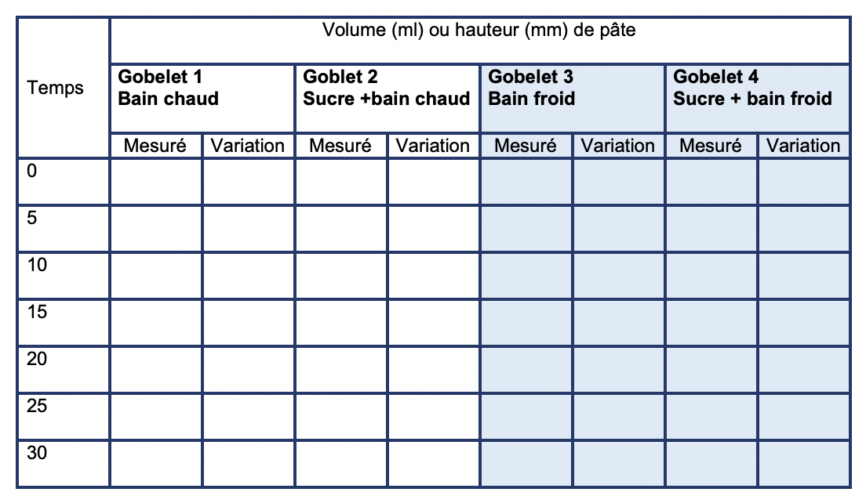
Interprétation des résultats
- Comparer les résultats obtenus dans les 4 gobelets

- Identifier quels sont les facteurs qui influencent la montée de la pâte ?

- Quels signes de production de gaz par la levure peut-on noter ?

- Quel est le nom du processus qui fait lever la pâte ?

- Pourquoi la pâte ne lève-t-elle plus au four ?

Expérience 2 : étude du dégagement gazeux lors de la fermentation de la levure

- Rédiger un protocole
- Réaliser un schéma de l’expérience
- Que peut-on observer ? Aide : chercher les signes d’un dégagement gazeux
- Conclure

